**Models**

Empezamos utilizando nuestro modelo **Tweet** que creamos en nuestra aplicación tweets de nuestro proyecto KamiTweet e igual utilizaremos los tweets creados en nuestra pagina de **localhost:8080/admin.**

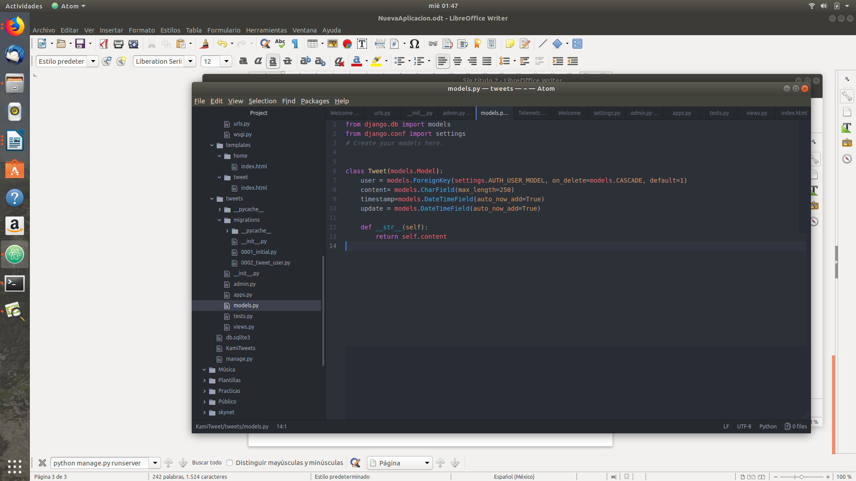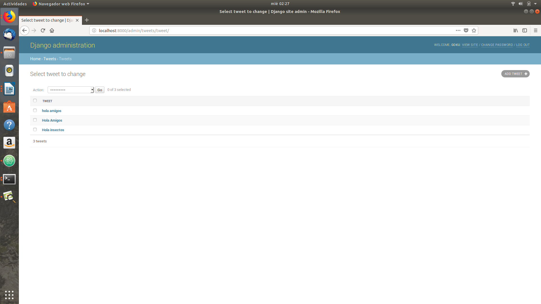

Ya que tengamos esto usamos el comando **python manage.py shell** para interactuar directamente con nuestro modelo Tweet

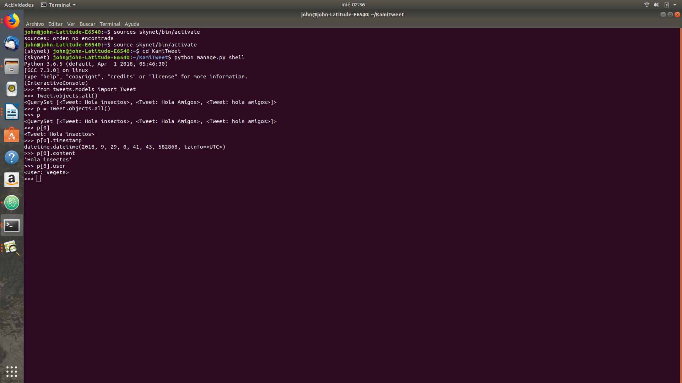

Y con eso podemos consultar los objetos que tiene nuestro modelo Tweet



Tambien podemos igualar la consultar a una variable y con eso poder consultar por separado llamando a la variable y lo que se desea consutar.



Tiempo del primer registro.



Contenido del primer registro

Usuario del primer registro

